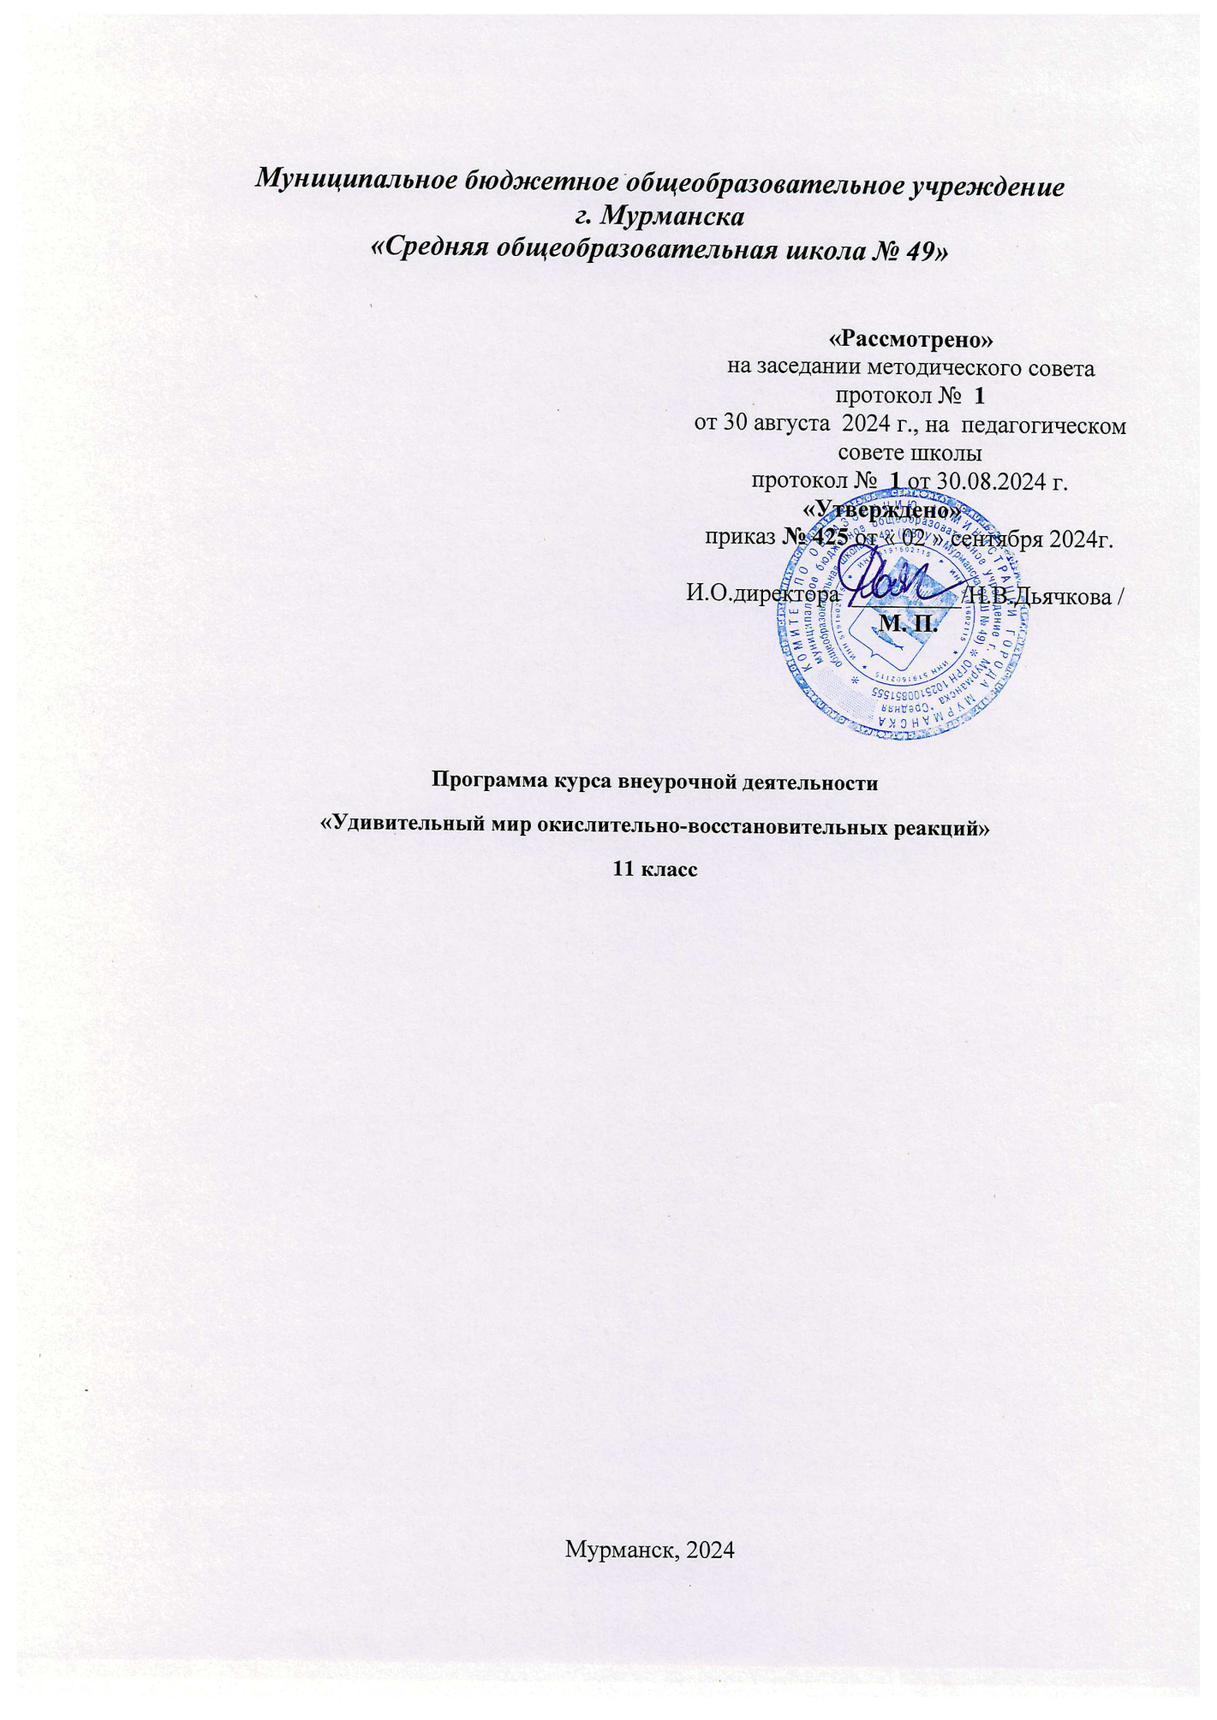

Пояснительная записка.
В курсе химии, изучаемом в школе, предусмотрено лишь краткое знакомство с одной из важнейших тем – особенностями окислительно-восстановительных объектов и процессов, поэтому у учащихся не вполне формируется представление о том, где можно применить полученные знания. Окислительно – восстановительные реакции распространены повсеместно, с ними связаны важнейшие процессы обмена веществ, брожения, круговорота веществ в природе. Однако рассмотрение данных процессов происходит не достаточно полно: не рассматривается классификация этих реакций, составление уравнений методом электронно – ионного баланса, окислительно-восстановительнные процессы протекающие с участием органических веществ, количественные характеристики ОВР, мало внимания уделяется влиянию среды на характер протекания этих реакций, свойствам соединений серы, хрома, марганца, пероксида водорода. недостаточно дается материал для учащихся, проявляющих повышенный интерес к изучению данной науки и предполагающих связать свою будущую профессию с химией, биологией, медициной, строительством.
При этом данный материал необходим учащимся для успешной сдачи экзамена. В связи с этим учащимся и предлагается данный элективный курс.
Цели курса:
Закрепить, систематизировать и углубить знания учащихся о сущности ОВР. их роли в природе и практическом значении, важнейших окислителях и восстановителях, влиянии среды на протекание ОВР.
Изучить классификацию ОВР, количественные характеристики данных процессов, структуру гальванического элемента.
Научить составлять уравнения ОВР с использованием метода ионно-электронного баланса.
создать условия для формирования и развития у обучающихся интеллектуальных и практических умений, творческих способностей, умения самостоятельно применять и получать знания.
Программа курса:
 | количество часов
Вводное занятие. | 1
Важнейшие окислители и восстановители | 1
Алгоритм составления ОВР методом электронного баланса. | 1
Классификация овр | 1
Использование метода электронного баланса для ОВР разных типов. | 2
ОВР с несколькими окислителями и восстановителями | 1
Свойства воды и переоксида водорода с точки зрения ОВР. | 1
Окислительно-восстановительные свойства галогенов и их соединений | 1
Окислительно-восстановительные свойства серной кислоты и соединений серы. | 1
Окислительно-восстановительные свойства соединений азота и азотной кислоты. | 1
Восстановительные свойства металлов | 1
Электрохимический ряд напряжения металлов | 1
Коррозия как окислительно-восстановительный процесс | 2
Получение металлов как окислительно-восстановительный процесс | 1
Электролиз как окислительно-восстановительный процесс | 3
Окислительно-восстановительные свойства соединений хрома в разных средах. | 1
Окислительно-восстановительные свойства соединений марганца в разных средах. | 1
Задачи различных типов и уровней сложности на протекание ОВР с участием органических и неорганических веществ. | 6
Использование метода полуреакций для составления уравнений ОВР. | 2
Решение экспериментальных задач с использованием ОВР. | 2
ОВР в живой природе | 2
Итоговое занятие | 1
ИТОГО: | 34 часа

